CANVA- praktiskais pielietojums psihologa darbā- Latvijas veselības psiholoģijas asociācijā.
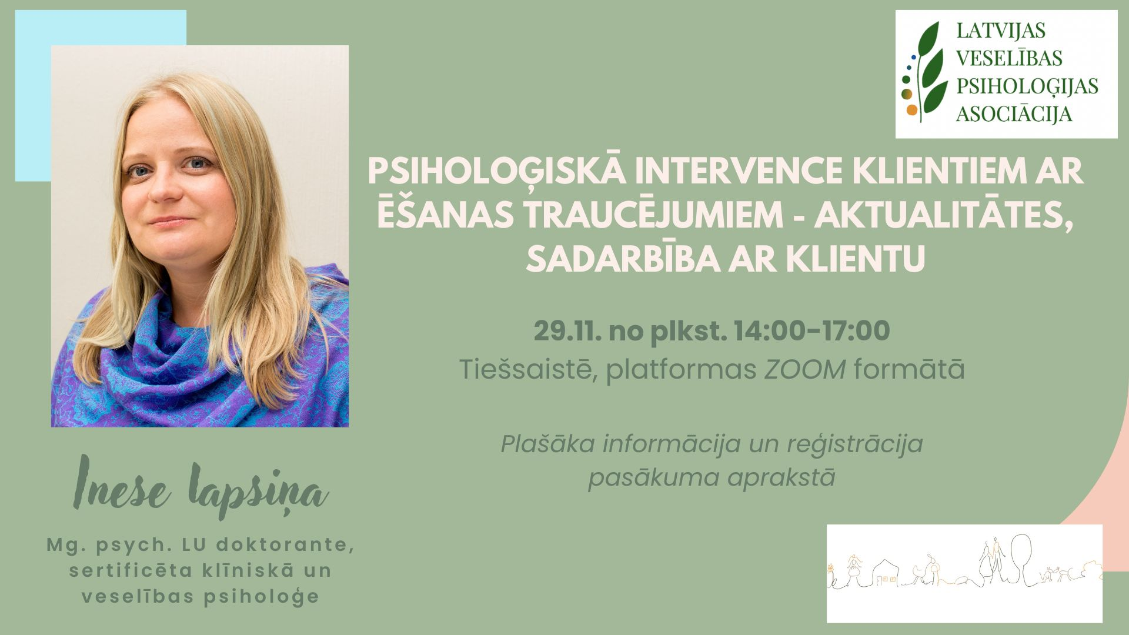

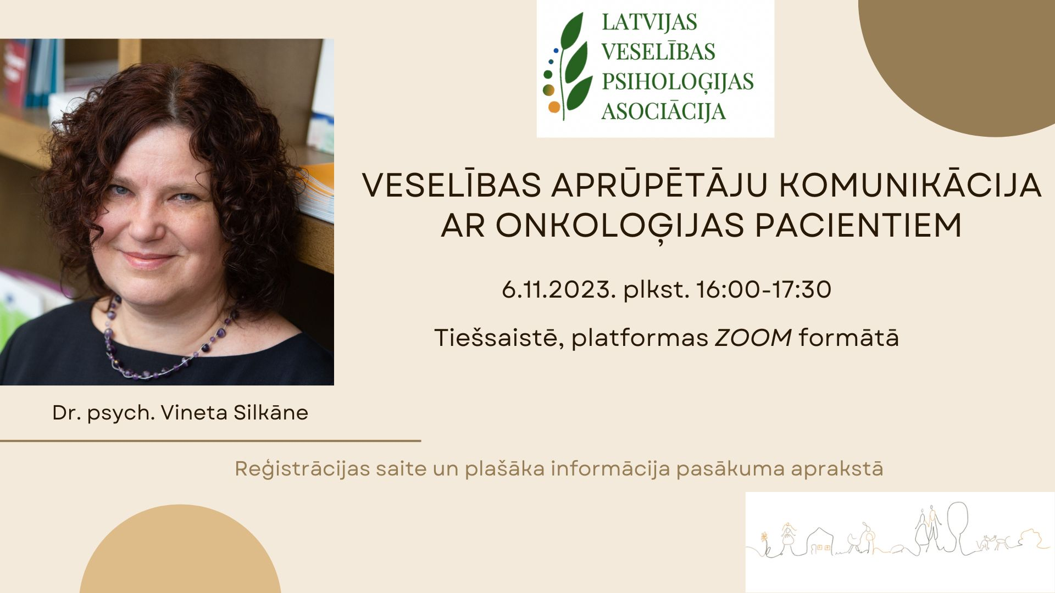

https://www.canva.com/design/DAFxx5vyCPY/4DVdIYqsrsmlvh5y1X-tNw/view?utm_content=DAFxx5vyCPY&utm_campaign=designshare&utm_medium=link&utm_source=editor

